北京大学信息科学技术学院考试试卷
考试科目：数据结构与算法A 姓名： 学号：
考试时间： 2017 年 1 月 4 日 任课教师:
题号 | 一  11分 | 二  15分 | 三  5分 | 四  9分 | 五  25分 | 六  35分 | 总分
分数
阅卷人
装订线内 不要答题
北京大学考场纪律
1、考生进入考场后，按照监考老师安排隔位就座，将学生证放在桌面上。无学生证者不能参加考试；迟到超过15分钟不得入场。在考试开始30分钟后方可交卷出场。
2、除必要的文具和主考教师允许的工具书、参考书、计算器以外，其它所有物品（包括空白纸张、手机等）不得带入座位，已经带入考场的必须放在监考人员指定的位置，并关闭手机等一切电子设备。
3、考试使用的试题、答卷、草稿纸由监考人员统一发放，考试结束时收回，一律不准带出考场。若有试题印制问题请向监考教师提出，不得向其他考生询问。提前答完试卷，应举手示意请监考人员收卷后方可离开；交卷后不得在考场内逗留或在附近高声交谈。未交卷擅自离开考场，不得重新进入考场答卷。考试结束监考人员宣布收卷时，考生立即停止答卷，在座位上等待监考人员收卷清点后，方可离场。
4、考生要严格遵守考场规则，在规定时间内独立完成答卷。不准旁窥、交头接耳、打暗号，不准携带与考试内容相关的材料参加考试，不准抄袭或者有意让他人抄袭答题内容，不准接传答案或者试卷等。凡有严重违纪或作弊者，一经发现，当场取消其考试资格，并根据《北京大学本科考试工作与学习纪律管理规定》及其他相关规定严肃处理。
5、考生须确认自己填写的个人信息真实、准确，并承担信息填写错误带来的一切责任与后果。
学校倡议所有考生以北京大学学生的荣誉与诚信答卷，共同维护北京大学的学术声誉。

以下以下为答题纸，共 页

以下为试题和答题纸，共 页。

得分 一、选择填空题（每空1分，共11分）（答案写在答题纸上）

- G是一个非连通无向图，共有21条边，则图G至少有 8 个顶点。
- 对于一个包含N（N>1）个顶点的图，假定任意两点间最多只有一条边，那么下列哪些情况是错误的____AB_____。
- 如果是有向图，则其任何一个极大强连通子图都无法进行拓扑排序。
- 如果是无向连通图，则其最小生成树一定不包括权重最大的边。
- 如果是无向连通图，假设所有边的权重均为正值，Dijkstra算法给出的生成树不一定是最小生成树，但是与该图的任何一个最小生成树都至少有一条相同边。
- 有向图G如下图所示：
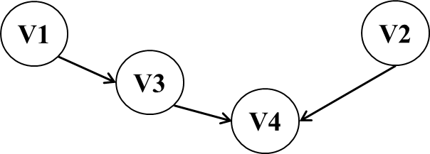
（1）写出所有可能的拓扑序列： 1234、1324、2134 。
（2）若要使该图只有惟一的拓扑序列，则可以添加一条弧（请写出所有弧） v2v1或v3v2 。
- 在快速排序中，定义一次平分的划分为 “幸运的划分”，而一次划分如果有一边为空则是“不幸的划分”。假设划分的过程总是“幸运”和“不幸”交替的，则该快速排序的时间复杂性为 nlogn 。
- 具有10000个关键码的16阶B树的查找路径长度（从根到叶节点访问B树索引块的次数）不会小于 3 。
- 设有8个初始归并段，其长度分别为32，46，56，64，20，87，70，40；进行3路归并排序，所构造的最佳归并树对应的总读写次数为 1590 。
- A[N][N]是对称矩阵，现将下三角矩阵按行存储到一维数组T[N(N+1)/2]中（包括对角线），则对任一上三角元素A[i][j]其对应值（0 <= i <= j < N）在T[k]中的下标k是 j(j+1)/2+i 。
- 在一棵空AVL树中，顺序插入如下关键码：{5, 9, 4, 2, 1, 3, 8}，请问全部插入后，在等概率下查找成功的平均检索长度为 17/7 。
- 已知广义表 C=(c, (d, A), B, e)，则广义表C的深度为 2 ，tail(head(tail(C)))的运算结果为 (A) 。

得分 二、简答辨析题（每题3分，共 15 分）

- 如果要找出一个具有n个元素集合中的第k (1≤k≤n)个最小元素，所学过的排序方法中哪种最适合？给出实现的基本思想。
答案：在具有n个元素的集合中找第k个最小元素，应使用快速排序算法。其基本思想如下：设n个元素的集合用一维数组表示，其第一个元素的下标为1，最后一个元素下标为n。以第一个元素为“枢轴”，经过快速排序的一次划分，找到“枢轴”的位置i，若i = k，则该位置的元素下标为n；若i > k 则在1至i-1间继续进行快速排序的划分；若 i < k则在i+1至n间继续进行快速排序的划分。这种划分一直进行到i = k为止，第i位置上的元素就是第k个最小元素。
- 已知一组关键码为（26，36，41，38，44，15，68，12，06，51，25），散列表长度为15，用线性探查法解决冲突构造这组关键码的散列表。散列函数为：h(k)= k %13。请回答：
  - 构造顺序插入上述关键码集合后的散列表；
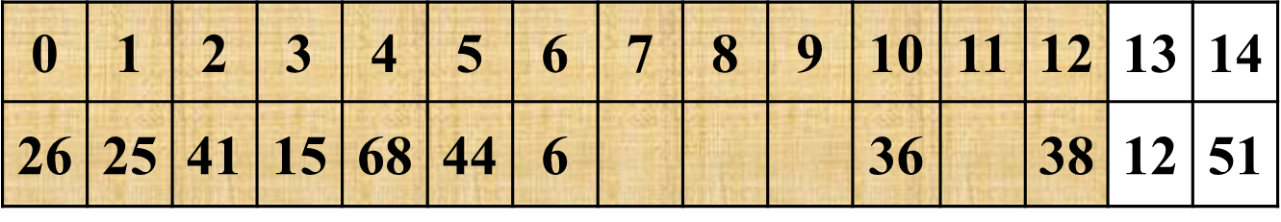
  - 下一记录放到第11号槽和第7号槽中的概率分别是多少？
下一条记录放在第11个槽中的概率是2/13
放到第7个槽中的概率是9/13
  - 查找成功和失败情形下的平均查找长度ASL分别是多少？
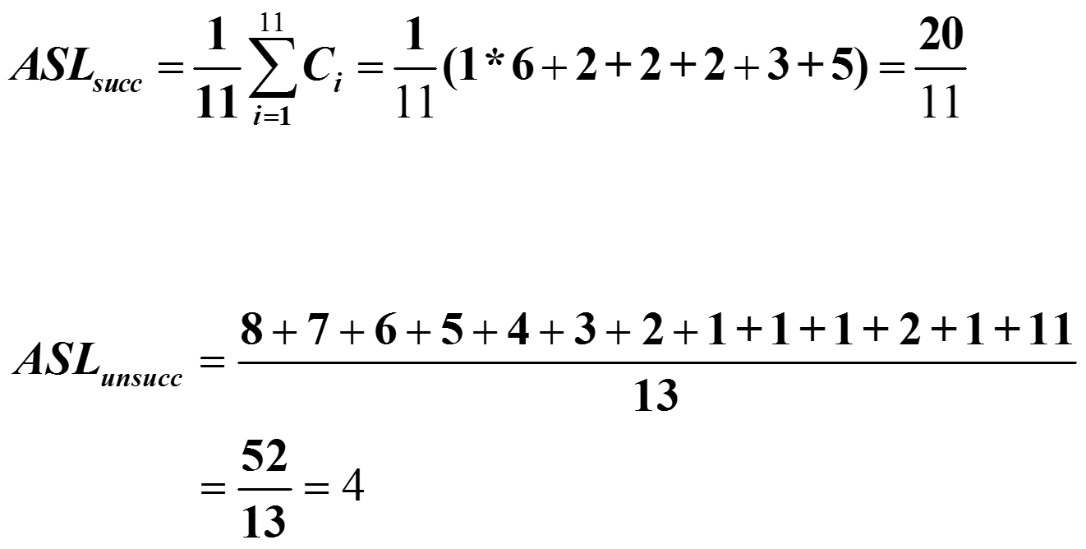
- 有如下图所示的一个3阶B+树，请完成如下题目：
  - 分别画出依次插入关键码10和删除关键码4的B+树；
  - 分析上述操作过程中的访外读写次数。
（注：插入和删除操作过程中读入内存的节点都在内存）

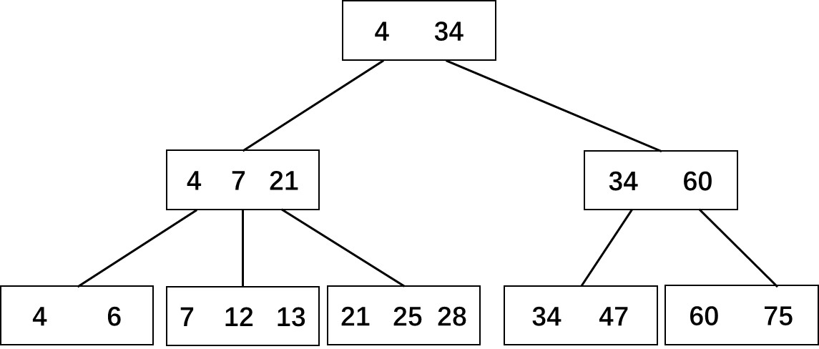
参考答案：
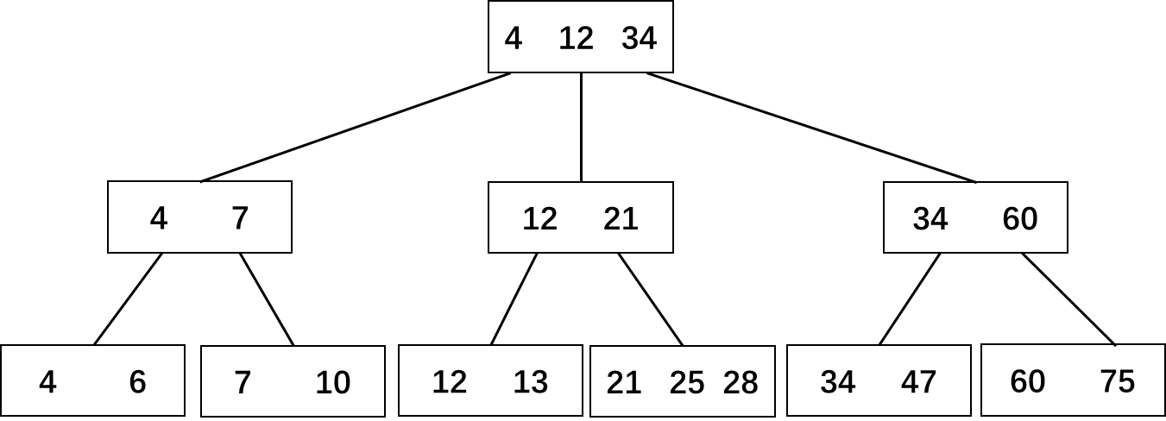
插入10的结果（读3次，写5次）
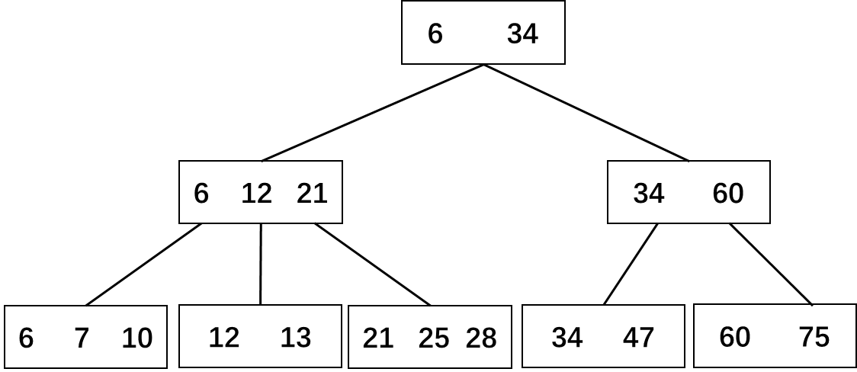
删除4的结果（写3次）
- 一棵红黑树如下图所示（空树叶未画出），请首先画出插入节点17的红黑树，在此基础上，然后画出删除节点14的红黑树。（画图说明：黑节点用方框，红节点用圆圈，不画空树叶）
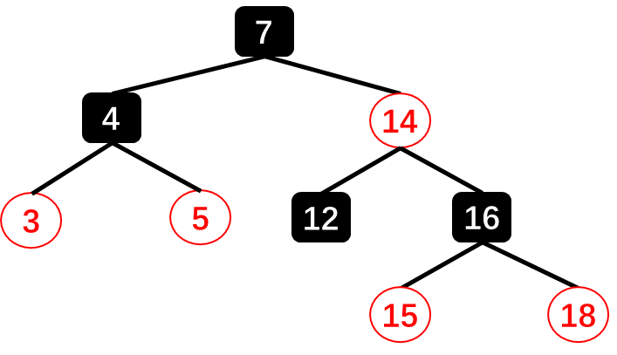
参考答案:

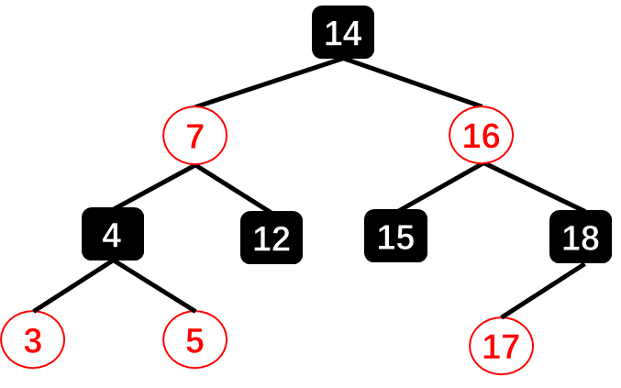
插入17号节点
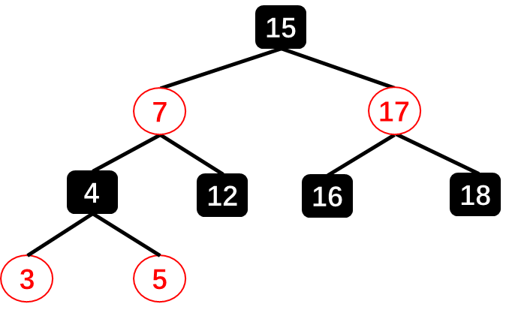
删除14号节点
- 字符串的后缀是指字符串的任意尾部串。比如 “abbc”的后缀有“abbc”, “bbc”,“bc”, “c”和“$”(表示为空串)。现有两个字符串“window”和“indigo”，请画出他们所有后缀串所组成的Trie树（注意：对路径进行压缩，并把局部子串标注在相应的边上）。
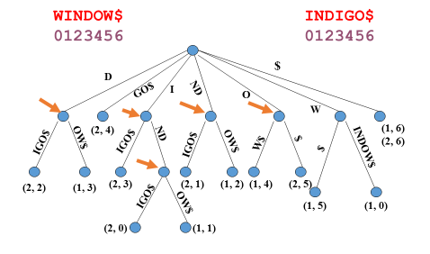

得分 三、算法填空题（每空1分，共5分）

- 下述算法实现在图G中计算从顶点i到顶点j之间长度为len的简单路径条数。图的ADT如下：
Class Graph {
public:
int VerticesNum();
int EdgesNum();
Edge FirstEdge(int oneVertex);
Edge NextEdge(Edge preEdge);
bool IsEdge(Edge onEdge);
int FromVertex(Edge oneEdge);
int ToVertex(Edge oneEdge);
};

int visited[MAXSIZE]; //初始化为0
int GetPathNum_Len(Graph& G, int i, int j, int len) {
if ( i == j && len == 0 ) return 1;
sum = 0; //sum表示通过本结点的路径数
visited[i] = 1;
for (Edge e = G.FirstEdge(i); G.IsEdge(e); e = G.NextEdge(e)) {
int v = G.ToVertex(e);
if (!visited[v])
sum += GetPathNum_Len(G, v, j, len - 1) ;
} // for
visited[i] = 0; //本题允许曾经被访问过的结点出现在另一条路径中
return sum;
} // GetPathNum_Len
- 下面的代码实现了一种计数排序：对每个待排序记录，扫描整个序列统计比它小的记录个数count，count即是该记录在序列中的争取位置。请将下面是计数排序的程序代码补充完整。
Template <class Record> void Sort(Record Array[], int n){
int curIndex = 0; //待排下标
while (curIndex < n) {
int count=0;
for ( int j=0;j<n;j++ ) //统计比Array[curIndex]小的值的个数
if (Array[j] < Array[curIndex])
count++
swap(Array, curIndex, count);
if (curIndex == count)
curIndex++
}
}
得分 四、设计分析题（共 9 分）

- （3分）某小区有N座别墅需要供水。在第i座别墅里挖井需要w[i]的费用，在第i座和第j座别墅之间铺水管需要c[i][j]的费用。给每座别墅供水，要么挖井、要么跟其他有井的别墅铺设连通的水管路径。请设计算法，求解使每座别墅都得到供水的最小费用方案。
参考答案：
构造由N座别墅和井组成的带权无向图，别墅之间边的权重是c[i][j]，井跟别墅之间边的权重是w[i]。最小生成树就是最小费用的方案。

- （6分）现有一个工资系统，请实现满足如下操作需求的Splay树，并给出算法的伪代码：（Splay树根为root，其他变量可以自己定义）
- void insert(int w); 新加一位工资为w的员工（假设w没有重复值）
- void fire(int t); 解雇工资大于t的员工
相关定义和函数说明如下：
伸展树是一种自平衡的BST，数据结构如下：
struct TreeNode {
int wage; //表示员工工资
TreeNode * father,* left,* right;
};
可以直接使用的函数：
void Splay(TreeNode* x, TreeNode* f);//将x旋为f的子结点(f在x的祖先路)
//把x旋到根结点即Splay(x, NULL)
TreeNode* find(int x, TreeNode* S); //表示在以S为根的树中查找元素x的位置，若找不到，返回x应该插入位置的父亲结点
void Delete(TreeNode* x); // 删除以x结点为根的子树
void insert(int w){
if (!root) {
root = new TreeNode(w);
return;
}
int salary = w;
TreeNode * tmp = find(wage, root);
if (tmp->wage > salary) {
tmp->left = new TreeNode(salary);
Splay(tmp->left, NULL);
}
else {
tmp->right = new TreeNode(salary);
Splay(tmp->right, NULL);
}
}

}
void fire(int t){
if (!root) return;
salary = t;
TreeNode * tmp = find(salary, root);
if (tmp->wage == salary){
Splay(tmp, NULL);
Delete(tmp->right);
}
else {
if (tmp->wage > salary) {
tmp->left = new TreeNode(salary);
Splay(tmp->left, NULL);
}
else {
tmp->right = new TreeNode(salary);
Splay(tmp->right, NULL);
}
Delete(root->right);
if (root->left) {
Splay(root->left, NULL);
Delete(root->right);
} else Delete(root);
}
}

得分 五、期中考试题（共25分，成绩由助教登记）

得分 六、上机考试题（共35分，成绩由助教登记）

